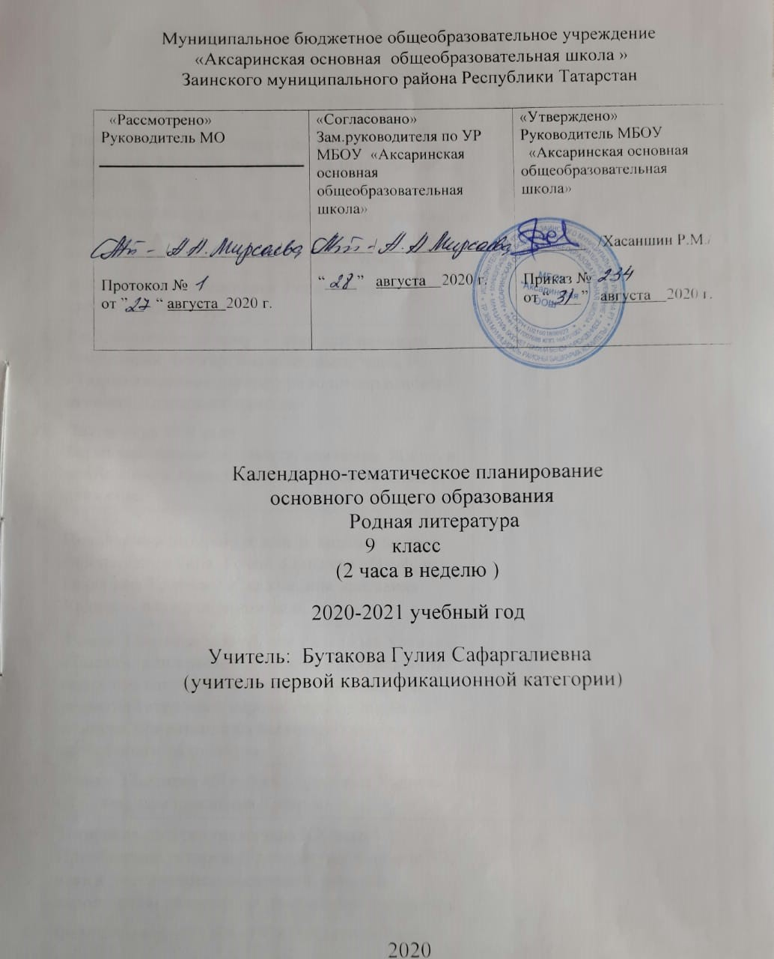

Календарно-тематическое планирование

№ п/п | Тема урока | Кол-во часов | Дата
№ п/п | Тема урока | Кол-во часов | план | факт
1 | Литература как вид искусства. Природа искусства. Место литературы среди других видов искусства. | 1 | 03.09
2 | Историко-литературные сведения о тюрках и предках татар. Этапы развития древней и средневековой тюрко-татарской литературы. | 1 | 05.09
3 | Романтизм средневековья. Религиозная и светская литература. | 1 | 10.09
4 | Р.р. Сочинение на тему: «Татар әдәбиятының гомумтөрки, Болгар, Казан ханлыгы чоры »/ «Тюрко-татарская литература золотоордынского периода, Казанского ханства». | 1 | 12.09
5 | Литература ХIХ века  Татарское просветительское движение. Жизнь и деятельность представителей просветительского движения. | 1 | 17.09
6 | Появление в литературе новых видов и жанров европейского типа. Роман З.Бигиева «Өлүф, яки Гүзәл кыз Хәдичә«/ «Тысячи, или красавица Хадича»- в сокращенном виде. | 1 | 19.09
7 | Роман З.Бигиева «Өлүф, яки Гүзәл кыз Хәдичә»/ «Тысячи, или красавица Хадича» Актуальность таких тем как необходимость возрождения и развития татарского народа, судьба татарских женщин, ориентация на ведущие культуры, в особенности на русскую. | 1 | 24.09
8 | Роман З.Бигиева «Өлүф яки гүзәл кыз Хәдичә»/ «Тысячи, или красавица Хадича» | 1 | 26.09
9 | Татарская литература начала ХХ века. Приобщение татарской литературы в начале ХХ века к достижениям восточной, русской, европейской литературы, философии и культуры | 1 | 01.10
10 | Фатих Амирхан (1886- 1926) «Хәят» / «Хаят». | 1 | 03.10
11 | Фатих Амирхан (1886-1926) «Хәят» /Хаят». Модернизм, модернистические приемы | 1 | 08.10
12 | Фатих Амирхан (1886 – 1926) «Хәят »/ «Хаят». | 1 | 10.10
13 | Внеклассное чтение. Ф.Латифи «Хыянәт» / Измена» | 1 | 15.10
14 | Г. Камал «Банкрот». /«Банкротство»/ | 1 | 17.10
15 | Г. Камал «Банкрот». /«Банкротство»/ изучение комедии. Система образов. Образ Сиразетдина. | 1 | 22.10
16 | Г. Камал «Банкрот». /«Банкротство»/ анализ комедии. | 1 | 24.10
17 | Р.р.Сочинение на тему: «Сиразитдин- духовная жертва» | 1 | 29.10
18 | Работа над ошибками. Литература 1917-1940 гг. | 1 | 31.10
19 | Татарская литература XX века. Сложность развития татарской литературы после 1917 года. | 1 | 12.11
20 | Активизация романной жанровой традиции: М.Галяу «Мөһаҗирләр»/ «Мухаджиры». | 1 | 14.11
21 | Роман М.Галяу / «Мөһаҗирләр» /«Мухаджиры». Жизнь татар в произведении. | 1 | 19.11
22 | Роман М.Галяу / «Мөһаҗирләр»/ «Мухаджиры». | 1 | 21.11
23 | Р.р. Рецензия .М.Галяу «Мөһаҗирләр» / «Мухаджиры. Обобщение. | 1 | 26.11
24 | Великая Отечественная Война и ее влияние на литературу. Основные образы мотивы и поэтика в поэзии военных лет. | 1 | 28.11
25 | Г.Кутуй .Слово о писателе. Проза в стихах «Сагыну» / «Ностальгия». Образ солдата, участвовавший в освобождении своей страны.  Теория литературы. Понятие о прозе в стихах. | 1 | 03.12
26 | Жизнь и творчество М.Джалиль. | 1 | 05.12
27 | М. Джалиль «Моабит дәфтәрләре/» «Моабитские тетради».Трагедия, которую принесла война. | 1 | 10.12
28 | Муса Джалиль . Стихи из «Моабитских тетрадей»: «Җырларым»/ «Песни мои», «Кошчык» / «Птичка , Тик балса иде ирек» / «Лишь бы была свобода», Вера в победу, бессмертие. | 1 | 12.12.
29 | Стихи из «Моабитской тетради» М.Джалиля: «Ышанма» / «Не верь», «Катыйльгә» / «Палачу», «Бер үгет» / «Один совет». | 1 | 17.12
30 | Р.р. Сочинение по творчеству М. Джалиля. Тема Родины и свободы в творчестве поэта в период Великой отечественной войны. | 1 | 19.12
31 | А.Еники » Кем җырлады? »/ «Кто пел?». Роль песни в рассказе. | 1 | 24.12
32 | А.Еники «Бала» / «Дитя». Изображение трагедии войны в рассказе. | 1 | 26.12
33 | А.Еники . «Ана һәм кыз» / «Мать и дочь». | 1 | 14.01
34 | Рассказы А.Еники. Обобщение. | 1 | 16.01
35 | Литература послевоенных лет ( 1960-1980г) | 1 | 21.01
36 | Х.Туфан. Жизнь и творчество поэта. | 1 | 23.01
37 | Этапы творчества Х.Туфана « Кайсыгызның кулы җылы? »/ «Чьи руки теплее?», «Киек казлар» / «Дикие гуси». | 1 | 26.01
38 | Чтение стихов Х.Туфана в плену и после возвращения | 1 | 30.01
39 | Внеклассное чтение. Г.Абсалямов «Ак төннәр» / «Белые ночи». | 1 | 04.02
40 | И.Юзеев. Жизнь и творчество поэта. | 1 | 06.02
41 | И. Юзеев .Стихотворение «Сагышлы мирас» / «Печальное наследие», Гасыр кичкән чакта» / «Век прошел» | 1 | 11.02
42 | И.Юзеев .Стихотворение «Без» / «Мы» | 1 | 13.02
43 | И.Юзеев «Өчәү чыктык юлга» /« Мы втроем отправились в путь» | 1 | 18.02
44 | А.Гилязев .Жизненный путь и творчество писателя. | 1 | 20.02
45 | Художественное осмысление национальных черт характера, традиций татарского народа: А.Гилязев Җомга көн кич белән» «В пятницу вечером» | 1 | 25.02
46 | Роман А. Гилязова «Җомга көн кич белән»/ «В пятницу вечером». Продолжение знакомства с отрывками из романа. | 1 | 27.02
47 | Роман А. Гилязова «Җомга көн кич белән»./ «В пятницу вечером». Контраст между молодостью- силой и старостью- беспомощностью. | 1 | 04.03
48 | Роман А. Гилязова «Җомга көн кич белән»/ «В пятницу вечером» Образ Бибинура в романе. Трагизм терпеливой татарской женщины. | 1 | 06.03.
49 | Трансформация исторического романа соцреализма. Н.Фаттах «Ител суы ака торур» / «Итиль- река течет». | 1 | 11.03
50 | Н.Фаттах «Ител суы ака торур» / «Итиль - река течет».( отрывки из романа) | 1 | 13.03

51 | Н.Фаттах «Ител суы ака торур» / «Итиль- река течет».( отрывки из романа) | 1 | 18.03
52 | Т.Миннуллин . Жизнь и творчество писателя. | 1 | 20.03
53 | Проблемы возрождения и сохранения народных традиций. Т. Миннуллин «Кулъяулык» / «Платочек». | 1 | 01.04
54 | Проблемы возрождения и сохранения народных традиций. Т.Миннуллин «Кулъяулык» / «Платочек». | 1 | 03.04
55 | Современная литература. Ход мировой литературы. | 1 | 08.04
56 | З.Хаким. Жизнь и творчество. | 1 | 10.04
57 | З.Хаким. «Телсез күке» / «Немая кукушка». | 1 | 15.04
58 | З.Хаким. «Телсез күке» / «Немая кукушка». | 1 | 17.04
59 | Внеклассное чтение. Г.Баширов «Сарут» / «Сарут» | 1 | 22.04
60 | Появление литературных произведений, описывающих отдельные этапы в жизни страны с точки зрения конфликта и общества. Ф.Садриев «Таң җиле» / «Утренний ветерок»- в сокращенном виде. | 1 | 24.04
61 | Ф.Садриев «Таң җиле» / «Утренний ветерок». Сопротивление человека и общества. | 1 | 29.04
62 | Ф.Садриев «Таң җиле» / «Утренний ветерок».- | 1 | 01.05
63 | Журнал «Ялкын» / «Пламя - мой духовный спутник». | 1 | 06.05.
64 | Р.р.Сочинение : « Что я хочу рассказать об этом произведении». | 1 | 08.05
65 | Зульфат «Тамыр көлләре» / « Пепел корней», «Тойгыларда алтын яфрак шавы» / «В чувствах – золотая мелодия листьев». | 1 | 13.05
66 | Итоговая контрольная работа. Тест. | 1 | 15.05
67 | Работа над ошибками. Повторение и обобщение изученного в 9 классе. | 1 | 20.05
68 | Повторение и обобщение изученного в 9 классе. Задание на лето. | 1 | 22.05.

